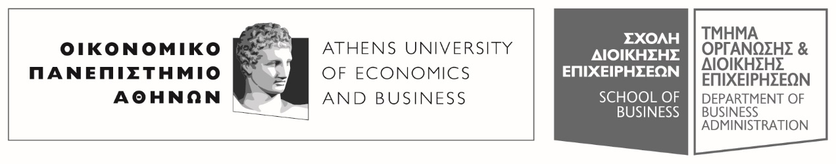
Πατησίων 76, 104 34 Αθήνα. Tηλ.: 210 8203308-311, 210 8203375 / Fax: 210 8230966
76, Patission Street, Athens 104 34 Greece. Tel.: (+30) 210 8203308-311, 210 8203375 / Fax: (+30) 210 8230966
E-mail: ode@aueb.gr / www.aueb.gr

ΑΝΑΚΟΙΝΩΣΗ

ΑΝΑΒΟΛΗΣ ΔΙΑΛΕΞΕΩΝ ΜΑΘΗΜΑΤΩΝ

Οι διαλέξεις του μαθήματος Δημόσιες Σχέσεις και Επιχειρησιακή Ηθική θα ξεκινήσουν από τη Δευτέρα 24/2/2020 λόγω ασθένειας της διδάσκουσας. Το ίδιο ισχύει και για τις ώρες γραφείου της διδάσκουσας.
Τα μαθήματα θα αναπληρωθούν το συντομότερο δυνατόν.

Η Διδάσκουσα
Άννα Ζαρκάδα

